โครงการตามพระราชดำริ “แก้มลิง”
จุดประกายความคิด แก้วิกฤตด้วยแก้มลิง
Project Approach in Patai’s Style

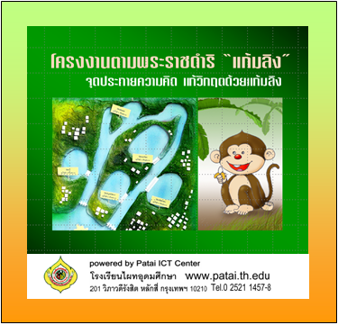

โครงการตามพระราชดำริ "แก้มลิง" เป็นการเรียนรู้แบบ Project Approach in Patai's Style ซึ่งเป็นการเรียนรู้รูปแบบใหม่เน้นให้นักเรียนคิดวิเคราะห์และวางแผนเป็น โดยครูทำหน้าที่เป็นที่ปรึกษา และหลังจากนักเรียนได้เรียนรู้และปฏิบัติได้แล้ว สามารถนำเสนอผลงานออกมาในรูปแบบนิทรรศการและเผยแพร่ให้น้อง ๆ ในโรงเรียนไผทอุดมศึกษาได้เรียนรู้และตระหนักถึงสาเหตุว่าทำไม พระบาทสมเด็จพระเจ้าอยู่หัวรัชกาลที่ 9 ทรงคิดค้นโครงการแก้มลิง ขึ้นมา เด็ก ๆ ทุกคนที่เข้ามาเรียนรู้ จะตระหนักถึง การใช้ทรัพยากรให้คุ้มค่า การไม่ตัดไม้ทำลายป่าการใช้น้ำใช้ไฟ เพื่อรักษาภาพแวดล้อมไว้และเมื่อสภาพแวดล้อม หรือสิ่งแวดล้อม ไม่ถูกทำลาย ก็ไม่จำเป็นต้องสร้างโครงการแก้มลิงแห่งอื่น ๆ ขึ้นมาอีก

สื่อการเรียนรู้ : 2549 2548

